registre spécial

## de signalement des dangers graves et imminents

Validé par le comité social territoriale le :

Ouvert le :

REgistre spécial

## de signalement des dangers graves et imminents

Si un agent a un motif raisonnable de penser que sa situation de travail présente un danger grave et imminent pour sa vie ou pour sa santé, il peut alors exercer son droit de retrait et interrompre son activité jusqu’à ce l’autorité territoriale ait mis en place des mesures de protection appropriées.

*La fiche R38 « Le droit de retrait en cas de danger grave et imminent » du CDG 25 détaille les conditions du droit de retrait et la procédure de signalement des dangers graves et imminents.* [*Retrouvez cette fiche sur le site internet du CDG 25*](https://www.cdg25.org/content/uploads/fiche_R38_DGI.pdf)

# Un devoir d’alerte

L’agent qui se retire face une situation de danger grave et imminent, doit alerter immédiatement son supérieur hiérarchique, et expliquer ses raisons.

La règlementation n’impose pas de formalisme à cette obligation d’alerte. L’employeur ne peut d’ailleurs, pas exiger que l’alerte soit faite par écrit, ni imposer une procédure particulière. Il est toutefois recommandé à l’agent, de doubler le signalement fait oralement, par un courriel ou une note à son employeur.

 En complément, l’agent peut alerter un représentant du personnel du comité social territorial (CST) qui sera alors associé à l’enquête menée par l’autorité territoriale.

# Alerte directement par l’agent

Lorsqu’elle est alertée par un agent, l’autorité territoriale diligente une enquête afin de définir et de mettre en œuvre toutes les mesures permettant de faire cesser cette situation de danger grave et imminent.

Il est recommandé d’inscrire dans le registre spécial de signalement des dangers graves et imminents, et d’informer les membres du CST ainsi que l’agent chargé d’inspection en santé et sécurité au travail (ACFI), de cette situation de danger grave et imminent, ainsi que des dispositions prises pour la faire cesser. Cette inscription dans le registre spécial vous permettra aussi de conserver un écrit et d’effectuer un suivi des mesures mises en œuvre.

# Alerte par un représentant du personnel

Si un représentant du personnel est informé par un agent de l’application de son droit de retrait ou s’il constate directement ou indirectement, une situation de danger grave et imminent, il alerte l’autorité territoriale et consigne obligatoirement cet avis dans le registre spécial de signalement des dangers graves et imminents.

L’autorité territoriale et le représentant du personnel mènent alors ensemble, une enquête afin de déterminer les mesures permettant de faire cesser cette situation de danger grave et imminent. Si l’autorité territoriale le souhaite, l’ACFI peut l’assister dans cette démarche. Le CST est tenu informé.

En cas de désaccord entre l’autorité territoriale et le représentant du personnel sur la réalité du danger grave et imminent ou sur les mesures à prendre pour le faire cesser, le CST est réuni dans un délai de 24 heures. L’inspecteur du travail doit être informé de cette réunion et peut y assister. Après avoir pris connaissance de l’avis de ce comité, l’autorité territoriale arrête les mesures à prendre.

Si le désaccord persiste, l’ACFI intervient pour proposer toute mesure de nature à faire cesser la situation de danger grave et imminent.

Après cette intervention l’inspecteur du travail est obligatoirement saisi. Si besoin, un membre de l’inspection du service vétérinaire, des médecins inspecteurs de la santé ou du travail, ou/et des services de sécurité civile peuvent aussi être sollicités. Ces experts adressent à l’autorité territoriale, au comité et à l’ACFI, leur rapport indiquant les manquements en matière d’hygiène et de sécurité ainsi que les mesures proposées pour remédier à la situation.  
L’autorité territoriale adresse dans les 15 jours, une réponse motivée à l’auteur du rapport, au comité et à l’ACFI. Elle y précise :

1° Les mesures prises immédiatement après l'enquête initiale ;  
2° Les mesures prises à la suite de l'avis émis par le comité réuni en urgence ;  
3° Les mesures prises au vu du rapport ;  
4° Les mesures qu'elle va prendre et le calendrier de leur mise en œuvre.

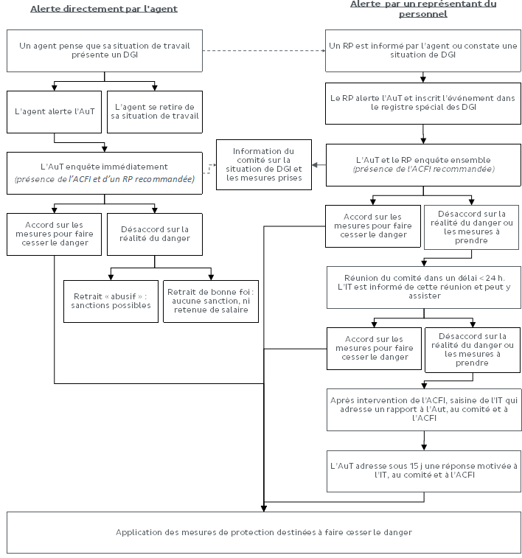



Il fait un retour à l’agent concerné

Il réintègre l’original de la fiche dans le registre.

Il renseigne le tableau de suivi.

Identité de la collectivité... Fiche n°1

#### Collectivité :

#### Adresse :

#### N° Tel :

#### E-mail :

#### Service :

#### Nom(s) de l'(des) assistants/conseiller(s) de prévention :

LE droit de retrait 1ère partie

#### Service concerné : Poste de travail concerné :

#### Description du danger grave et imminent encouru : (Nature et cause du danger)

#### Date et heure de l’exercice du droit de retrait :

#### Nom de l’agent faisant valoir son droit de retrait ou celui du membre du CST constatant le danger, grade :

#### Nom de l’autorité hiérarchique, grade ayant été alerté, date et heure :

#### Nom de l’autorité territoriale ayant été alerté, date et heure :

#### Signature de l’agent

#### Signature de l’autorité hiérarchique

#### Signature de l’autorité territoriale

#### Transmission immédiate au CST Fait le (date et heure) : Par :

#### Signature de la personne :

LE droit de retrait 2eme partie

#### **En cas d’accord** : mesure(s) immédiate(s) prise(s) par l’autorité territoriale : Sont-elles définitives ? Si non, quelles autres mesures sont envisagées et dans quel délai ?

#### **EN CAS DE DESACCORD** : motif du désaccord

#### Transmission au CST Dès réception, visa du CST – Date et heure

#### Signature de l’autorité territoriale Date et heure

Identité de la collectivité... Fiche n°2

#### Collectivité :

#### Adresse :

#### N° Tel :

#### E-mail :

#### Service :

#### Nom(s) de l'(des) assistants/conseiller(s) de prévention :

LE droit de retrait 1ère partie

#### Service concerné : Poste de travail concerné :

#### Description du danger grave et imminent encouru : (Nature et cause du danger)

#### Date et heure de l’exercice du droit de retrait :

#### Nom de l’agent faisant valoir son droit de retrait ou celui du membre du CST constatant le danger, grade :

#### Nom de l’autorité hiérarchique, grade ayant été alerté, date et heure :

#### Nom de l’autorité territoriale ayant été alerté, date et heure :

#### Signature de l’agent

#### Signature de l’autorité hiérarchique

#### Signature de l’autorité territoriale

#### Transmission immédiate au CST Fait le (date et heure) : Par :

#### Signature de la personne :

LE droit de retrait 2eme partie

#### **En cas d’accord** : mesure(s) immédiate(s) prise(s) par l’autorité territoriale : Sont-elles définitives ? Si non, quelles autres mesures sont envisagées et dans quel délai ?

#### **EN CAS DE DESACCORD** : motif du désaccord

#### Transmission au CST Dès réception, visa du CST – Date et heure

#### Signature de l’autorité territoriale Date et heure

Identité de la collectivité... Fiche n°3

#### Collectivité :

#### Adresse :

#### N° Tel :

#### E-mail :

#### Service :

#### Nom(s) de l'(des) assistants/conseiller(s) de prévention :

LE droit de retrait 1ère partie

#### Service concerné : Poste de travail concerné :

#### Description du danger grave et imminent encouru : (Nature et cause du danger)

#### Date et heure de l’exercice du droit de retrait :

#### Nom de l’agent faisant valoir son droit de retrait ou celui du membre du CST constatant le danger, grade :

#### Nom de l’autorité hiérarchique, grade ayant été alerté, date et heure :

#### Nom de l’autorité territoriale ayant été alerté, date et heure :

#### Signature de l’agent

#### Signature de l’autorité hiérarchique

#### Signature de l’autorité territoriale

#### Transmission immédiate au CST Fait le (date et heure) : Par :

#### Signature de la personne :

LE droit de retrait 2eme partie

#### **En cas d’accord** : mesure(s) immédiate(s) prise(s) par l’autorité territoriale : Sont-elles définitives ? Si non, quelles autres mesures sont envisagées et dans quel délai ?

#### **EN CAS DE DESACCORD** : motif du désaccord

#### Transmission au CST Dès réception, visa du CST – Date et heure

#### Signature de l’autorité territoriale Date et heure

Identité de la collectivité... Fiche n°4

#### Collectivité :

#### Adresse :

#### N° Tel :

#### E-mail :

#### Service :

#### Nom(s) de l'(des) assistants/conseiller(s) de prévention :

LE droit de retrait 1ère partie

#### Service concerné : Poste de travail concerné :

#### Description du danger grave et imminent encouru : (Nature et cause du danger)

#### Date et heure de l’exercice du droit de retrait :

#### Nom de l’agent faisant valoir son droit de retrait ou celui du membre du CST constatant le danger, grade :

#### Nom de l’autorité hiérarchique, grade ayant été alerté, date et heure :

#### Nom de l’autorité territoriale ayant été alerté, date et heure :

#### Signature de l’agent

#### Signature de l’autorité hiérarchique

#### Signature de l’autorité territoriale

#### Transmission immédiate au CST Fait le (date et heure) : Par :

#### Signature de la personne :

LE droit de retrait 2eme partie

#### **En cas d’accord** : mesure(s) immédiate(s) prise(s) par l’autorité territoriale : Sont-elles définitives ? Si non, quelles autres mesures sont envisagées et dans quel délai ?

#### **EN CAS DE DESACCORD** : motif du désaccord

#### Transmission au CST Dès réception, visa du CST – Date et heure

#### Signature de l’autorité territoriale Date et heure

Identité de la collectivité... Fiche n°5

#### Collectivité :

#### Adresse :

#### N° Tel :

#### E-mail :

#### Service :

#### Nom(s) de l'(des) assistants/conseiller(s) de prévention :

LE droit de retrait 1ère partie

#### Service concerné : Poste de travail concerné :

#### Description du danger grave et imminent encouru : (Nature et cause du danger)

#### Date et heure de l’exercice du droit de retrait :

#### Nom de l’agent faisant valoir son droit de retrait ou celui du membre du CST constatant le danger, grade :

#### Nom de l’autorité hiérarchique, grade ayant été alerté, date et heure :

#### Nom de l’autorité territoriale ayant été alerté, date et heure :

#### Signature de l’agent

#### Signature de l’autorité hiérarchique

#### Signature de l’autorité territoriale

#### Transmission immédiate au CST Fait le (date et heure) : Par :

#### Signature de la personne :

LE droit de retrait 2eme partie

#### **En cas d’accord** : mesure(s) immédiate(s) prise(s) par l’autorité territoriale : Sont-elles définitives ? Si non, quelles autres mesures sont envisagées et dans quel délai ?

#### **EN CAS DE DESACCORD** : motif du désaccord

#### Transmission au CST Dès réception, visa du CST – Date et heure

#### Signature de l’autorité territoriale Date et heure

Identité de la collectivité... Fiche n°6

#### Collectivité :

#### Adresse :

#### N° Tel :

#### E-mail :

#### Service :

#### Nom(s) de l'(des) assistants/conseiller(s) de prévention :

LE droit de retrait 1ère partie

#### Service concerné : Poste de travail concerné :

#### Description du danger grave et imminent encouru : (Nature et cause du danger)

#### Date et heure de l’exercice du droit de retrait :

#### Nom de l’agent faisant valoir son droit de retrait ou celui du membre du CST constatant le danger, grade :

#### Nom de l’autorité hiérarchique, grade ayant été alerté, date et heure :

#### Nom de l’autorité territoriale ayant été alerté, date et heure :

#### Signature de l’agent

#### Signature de l’autorité hiérarchique

#### Signature de l’autorité territoriale

#### Transmission immédiate au CST Fait le (date et heure) : Par :

#### Signature de la personne :

LE droit de retrait 2eme partie

#### **En cas d’accord** : mesure(s) immédiate(s) prise(s) par l’autorité territoriale : Sont-elles définitives ? Si non, quelles autres mesures sont envisagées et dans quel délai ?

#### **EN CAS DE DESACCORD** : motif du désaccord

#### Transmission au CST Dès réception, visa du CST – Date et heure

#### Signature de l’autorité territoriale Date et heure

Identité de la collectivité... Fiche n°7

#### Collectivité :

#### Adresse :

#### N° Tel :

#### E-mail :

#### Service :

#### Nom(s) de l'(des) assistants/conseiller(s) de prévention :

LE droit de retrait 1ère partie

#### Service concerné : Poste de travail concerné :

#### Description du danger grave et imminent encouru : (Nature et cause du danger)

#### Date et heure de l’exercice du droit de retrait :

#### Nom de l’agent faisant valoir son droit de retrait ou celui du membre du CST constatant le danger, grade :

#### Nom de l’autorité hiérarchique, grade ayant été alerté, date et heure :

#### Nom de l’autorité territoriale ayant été alerté, date et heure :

#### Signature de l’agent

#### Signature de l’autorité hiérarchique

#### Signature de l’autorité territoriale

#### Transmission immédiate au CST Fait le (date et heure) : Par :

#### Signature de la personne :

LE droit de retrait 2eme partie

#### **En cas d’accord** : mesure(s) immédiate(s) prise(s) par l’autorité territoriale : Sont-elles définitives ? Si non, quelles autres mesures sont envisagées et dans quel délai ?

#### **EN CAS DE DESACCORD** : motif du désaccord

#### Transmission au CST Dès réception, visa du CST – Date et heure

#### Signature de l’autorité territoriale Date et heure

Identité de la collectivité... Fiche n°8

#### Collectivité :

#### Adresse :

#### N° Tel :

#### E-mail :

#### Service :

#### Nom(s) de l'(des) assistants/conseiller(s) de prévention :

LE droit de retrait 1ère partie

#### Service concerné : Poste de travail concerné :

#### Description du danger grave et imminent encouru : (Nature et cause du danger)

#### Date et heure de l’exercice du droit de retrait :

#### Nom de l’agent faisant valoir son droit de retrait ou celui du membre du CST constatant le danger, grade :

#### Nom de l’autorité hiérarchique, grade ayant été alerté, date et heure :

#### Nom de l’autorité territoriale ayant été alerté, date et heure :

#### Signature de l’agent

#### Signature de l’autorité hiérarchique

#### Signature de l’autorité territoriale

#### Transmission immédiate au CST Fait le (date et heure) : Par :

#### Signature de la personne :

LE droit de retrait 2eme partie

#### **En cas d’accord** : mesure(s) immédiate(s) prise(s) par l’autorité territoriale : Sont-elles définitives ? Si non, quelles autres mesures sont envisagées et dans quel délai ?

#### **EN CAS DE DESACCORD** : motif du désaccord

#### Transmission au CST Dès réception, visa du CST – Date et heure

#### Signature de l’autorité territoriale Date et heure

Identité de la collectivité... Fiche n°9

#### Collectivité :

#### Adresse :

#### N° Tel :

#### E-mail :

#### Service :

#### Nom(s) de l'(des) assistants/conseiller(s) de prévention :

LE droit de retrait 1ère partie

#### Service concerné : Poste de travail concerné :

#### Description du danger grave et imminent encouru : (Nature et cause du danger)

#### Date et heure de l’exercice du droit de retrait :

#### Nom de l’agent faisant valoir son droit de retrait ou celui du membre du CST constatant le danger, grade :

#### Nom de l’autorité hiérarchique, grade ayant été alerté, date et heure :

#### Nom de l’autorité territoriale ayant été alerté, date et heure :

#### Signature de l’agent

#### Signature de l’autorité hiérarchique

#### Signature de l’autorité territoriale

#### Transmission immédiate au CST Fait le (date et heure) : Par :

#### Signature de la personne :

LE droit de retrait 2eme partie

#### **En cas d’accord** : mesure(s) immédiate(s) prise(s) par l’autorité territoriale : Sont-elles définitives ? Si non, quelles autres mesures sont envisagées et dans quel délai ?

#### **EN CAS DE DESACCORD** : motif du désaccord

#### Transmission au CST Dès réception, visa du CST – Date et heure

#### Signature de l’autorité territoriale Date et heure